# C语言笔记

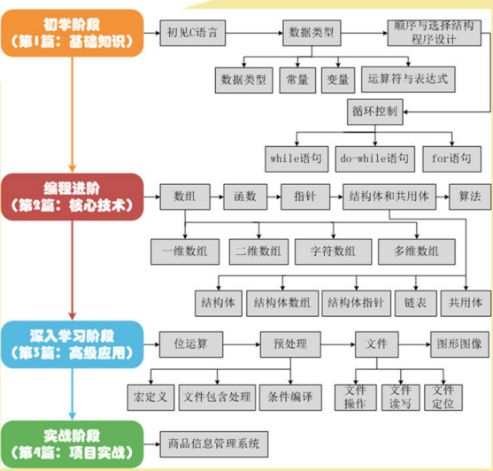

## C语言基础

### 第一章 数据类型

### 第二章 流程控制

## 第二节 C语言进阶

### 第一章 数组

### 第二章 函数

### 第三章 指针

### 第四章 结构体与共用体

## 第三节 C语言高级

### 第一章 预处理

### 第二章 文件

### 第三章 算法

### 第四章 图形图像